Джерси: эскизы десятичных монет без «НОВОГО» в легенде
« На: 20 сентября 2018, 4:01:50 PM»
Если вы прочтете эти две темы:
1] Джерси 10 пенсов 1977 г.
2] 1977 г. Джерси 50 пенсов
- вы увидите, что Королевский монетный двор экспериментировал с пробными монетами Джерси, датированными 1977 г., в которых слово «NEW» не использовалось в легенде.
Изменение легенды, касающейся действительного обращения монет, происходило только в 1981 году. Однако вышеприведенные темы показывают, что каким-то образом некоторые из этих пробных монет - возможно, лишь несколько - вышли в обращение.

Re: Джерси: эскизы десятичных монет без 'NEW' в легенде
« Ответ # 1: 20 сентября 2018, 16:03:22»
Эти эскизы из старых документов Королевского монетного двора показывают, что для чисел, представляющих год, были рассмотрены два разных шрифта.
Обратите особое внимание на цифру «9».
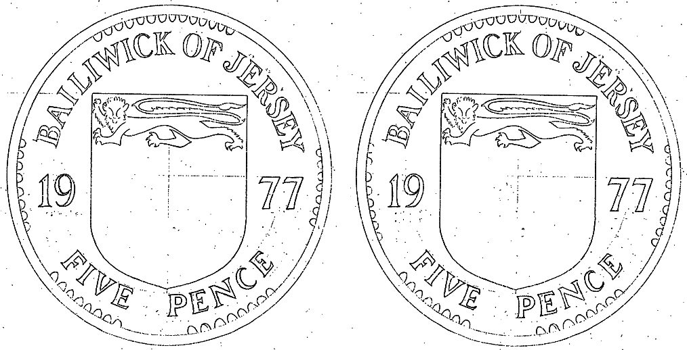
Эскизы Джерси 1977 года - отсутствие NEW.jpg (122,52 КБ, 1014x518 - просмотрено 83 раза.)

Re: Джерси: эскизы десятичных монет без 'NEW' в легенде
« Ответ № 2: 20 сентября 2018 года, 16:05:23»
Вот похожий набросок, на этот раз с 1980 года. В конечном счете, эта конкретная перестановка легенды не была принята.
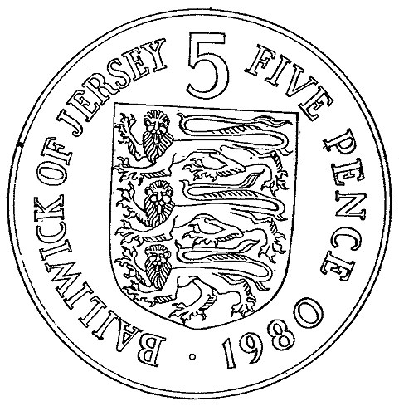
Экспериментальный эскиз на Джерси - 5 пенсов без NEW.jpg (81,08 кБ, 481x489 - просмотрен 77 раз.)

Re: Джерси: эскизы десятичных монет без 'NEW' в легенде
« Ответ № 3: 20 сентября 2018 года, 16:06:34»
А вот изображение самой выпущенной монеты, как она появилась в обращении.
Джерси, 5 пенсов, 1981. Пробная версия.
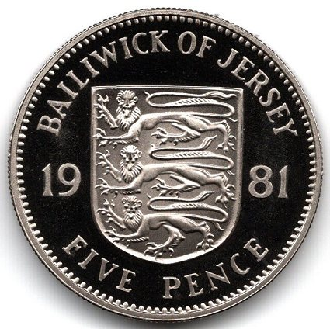
Джерси 5 пенсов 1981 - proof.jpg ( 56,13 КБ, 425x424 - просмотрен 81 раз.)

Re: Джерси: эскизы десятичных монет без 'NEW' в легенде
« Ответ # 4: 20 сентября 2018, 16:16:35»
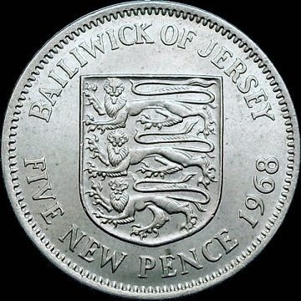
Здесь вы видите более старые 5 пенсов, с NEW, для сравнения.

Re: Джерси: эскизы десятичных монет без 'NEW' в легенде
« Ответ № 5: 21 сентября 2018, 17:55:05»
Мне не нравится версия с «5», не удивлен, что она была отклонена.
Что происходит с зубами в двух других зарисовках? Они выглядят глупо, не обойдя все вокруг.

Re: Джерси: эскизы десятичных монет без 'NEW' в легенде
« Ответ # 6: 21 сентября 2018, 18:16:45»
Что происходит с зубами в двух других зарисовках? Они выглядят глупо, не обходя все вокруг.
Возможно, рисовальщик был ленивым. Полуудаления были напоминанием о том, что там будет много всего, но цель наброска состояла в том, чтобы сосредоточиться на более фундаментальных элементах, которые можно или нужно изменить. Я согласен, что выпущенная версия работала лучше, чем версия с цифрой 5 вверху.

Re: Джерси: эскизы десятичных монет без 'NEW' в легенде
« Ответ # 7: 21 сентября 2018, 09:41:58»
Сравнивая шрифты чисел года на выпущенной монете и предыдущих набросках, похоже, третий шрифт был принят? «9» на монете 1981 года не выглядит так же, как на любом из рисунков.
На это ушло немало усилий, включая выпуск пробных монет 1977 года, причем совсем немного. С такими массовыми выпусками монет 1980 года «Новый пенс» было выпущено всего 50 000 монет каждой из 1981 года. Затем в 1982 году было отменено обратное с гибридом 20p, а затем оно было заменено на все наименования в 1983 году. И все из-за этого хлопотного «Нового», требующего изменения закона для его удаления.

Re: Джерси: эскизы десятичных монет без 'NEW' в легенде
« Ответ № 8: 21 сентября 2018 года, 22:30:50»
Цитата: Alan71 21 сентября 2018 года, 21:41:58 вечера
Сравнивая шрифты чисел года на выпущенной монете и предыдущих набросках, похоже, третий шрифт был принят? «9» на монете 1981 года не выглядит так же, как на любом из рисунков.

Выпущено 5 пенсов.

Пробные зарисовки.

Принятая «9» больше похожа на ту, что изображена на левом наброске, но с небольшими изменениями. Обычно вы вносите незначительные изменения по мере прохождения процесса.

котировка
На это ушло немало усилий, включая выпуск пробных монет 1977 года, причем совсем немного.
Работа не выглядит чрезмерной. Необходимо соблюдать осторожность в отношении обращения монет. Вероятно, увеличенные продажи их монет коллекционерам за эти годы после того, как они бросили скучный набор гербов, заплатят за большую часть работы.

Re: Джерси: эскизы десятичных монет без 'NEW' в легенде
« Ответ # 9: 27 сентября 2018, 11:26:47»
Львы смотрят налево, что можно считать коммунистическим, поэтому, возможно, у нас есть лучший вариант здесь.
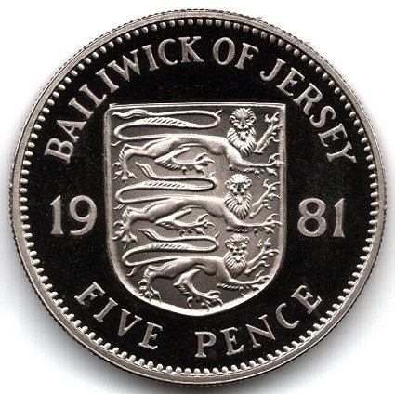
Джерси 5p special.jpg (56,16 КБ, 425x424 - просмотрено 47 раз.)
Записан

Re: Джерси: эскизы десятичных монет без 'NEW' в легенде
« Ответ # 10: 27 сентября 2018, 11:28:12»
Возвращаясь ко времени 1977 года, вы можете изучить первые варианты, которые были рассмотрены, но отклонены.
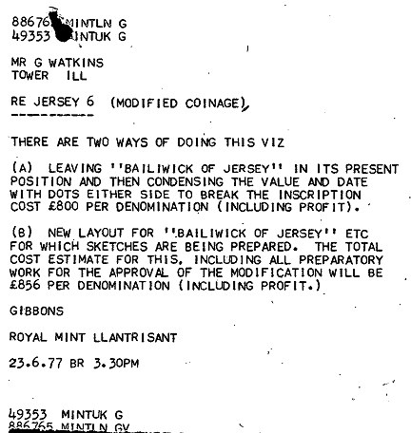
Наброски из Джерси без NEW-объяснения.jpg (54,39 кБ, 432x456 - просмотрено 46 раз.)
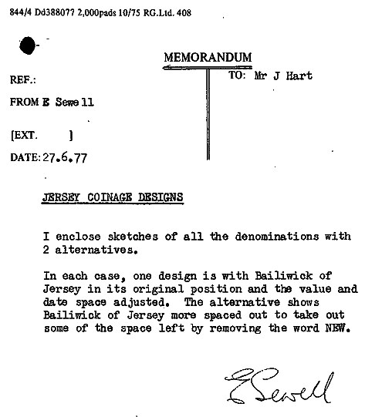
Наброски из Джерси без NEW-объяснения-.jpg (45,24 кБ, 473х541 - просмотрено 45 раз.)

Re: Джерси: эскизы десятичных монет без 'NEW' в легенде
« Ответ # 11: 27 сентября 2018, 11:29:47»
И эскизы.
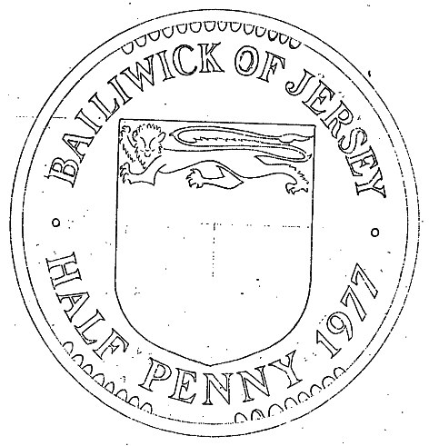
(60,72 кБ, 472x491 - просмотрено 47 раз.)
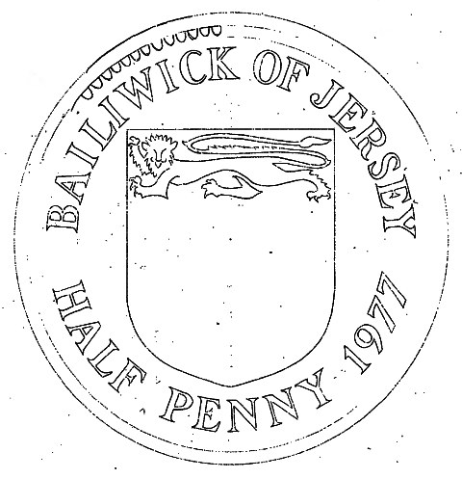
(56,83 кБ, 480x497 - просмотрено 47 раз.)
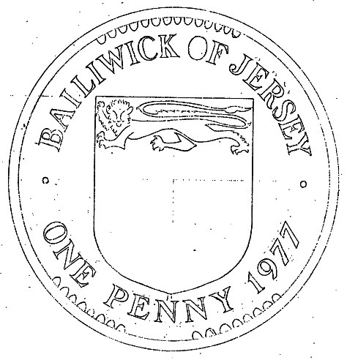
Джерси 1p-sketch A.jpg ( 59,51 кБ, 474x492 - просмотрено 46 раз.)
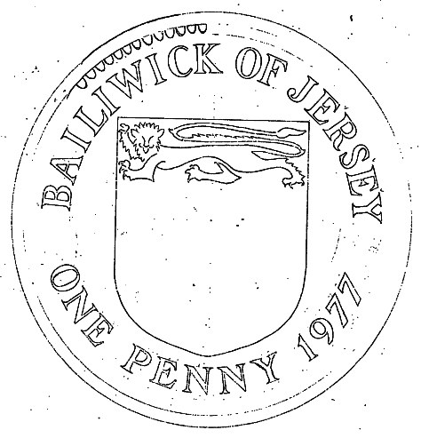
Джерси 1p-эскиз B.jpg ( 57,12 кБ , 474x493 - просмотр 47 раз.)
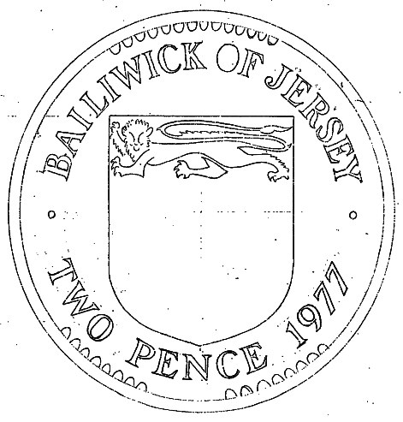
Джерси 2p-эскиз A.jpg (60,07 кБ, 471x493 - просмотр 47 раз.)
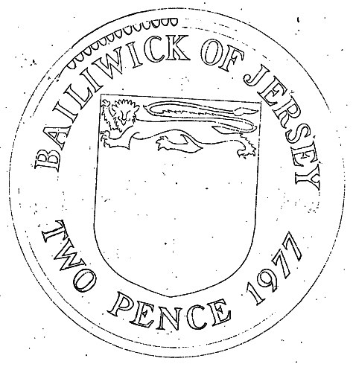
Трикотаж 2p-эскиз B.jpg (56,75 кБ, 474x493 - просмотр 47 раз.)
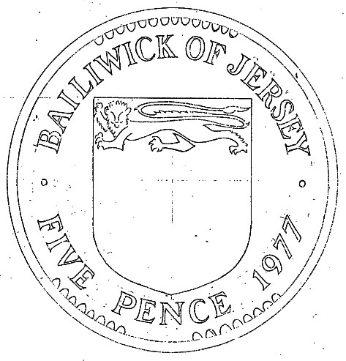
Трикотаж 5p-эскиз A. jpg (60.83 кБ, 473x493 - просмотрено 47 раз.)
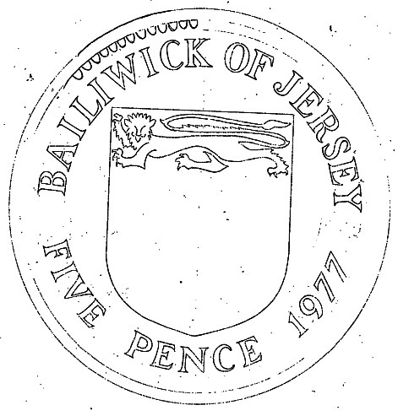
Джерси 5p-sketch B.jpg (56.77 кБ, 471x493 - просмотрено 47 раз.)

Re: Джерси: эскизы десятичных монет без 'NEW' в легенде
« Ответ № 12: 27 сентября 2018 года, 11:30:32»
Эскизы, продолжение.
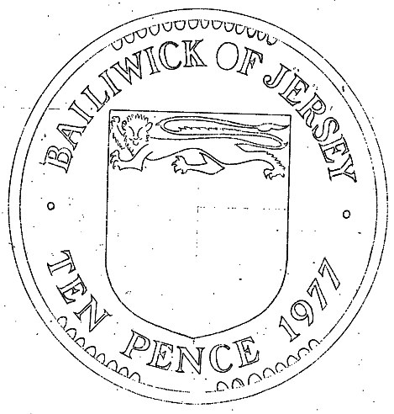
Джерси 10p-эскиз A.jpg ( 59,32 кБ, 469x492 - просмотрен 46 раз.)
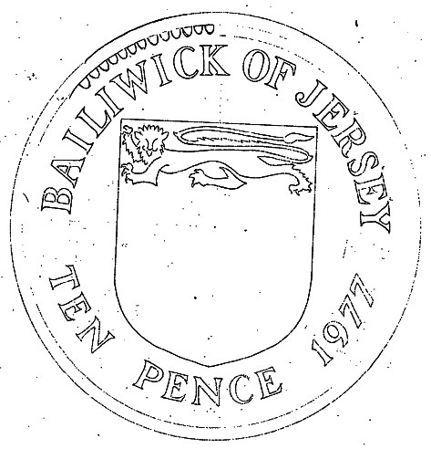
Джерси 10p-эскиз B.jpg (56,54 кБ, 473x492 - просмотрен 48 раз.)
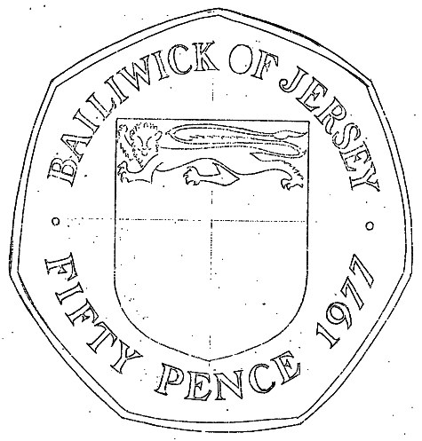
Джерси 50p-эскиз A.jpg ( 58,26 кБ, 475x497 - просмотрено 47 раз.)
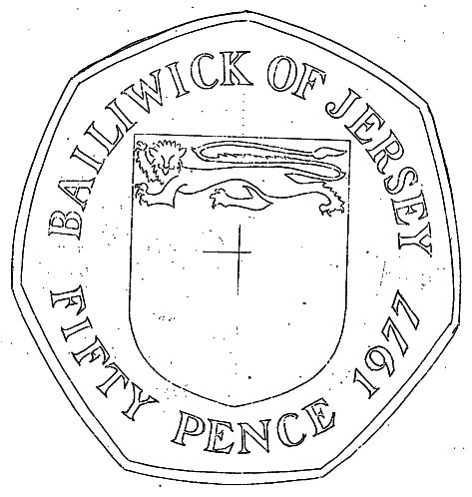
Джерси 50-этюд B.jpg (59,67 кБ, 473x498 - просмотрено 47 раз.)

Re: Джерси: эскизы десятичных монет без 'NEW' в легенде
« Ответ # 13: 27 сентября 2018, 11:33:57»
Тем не менее, Джерси указал, что он предпочел бы другой метод. Это метод, который был в конечном итоге принят.
